PRESSEMELDUNG
K+G Wetter GmbH

Innovative Maschinen als wichtiger Hygiene-Baustein
Investition in Qualität und clevere Technik macht sich bezahlt
Beste Rohstoffe, raffinierte Gewürze und hochwertige Verarbeitungsmaschinen, dazu Erfahrung und Handwerkskunst: die Rezeptur für erstklassige Fleischwaren und pflanzliche Proteinprodukte. Eine weitere unverzichtbare Zutat bei der Lebensmittelverarbeitung: Hygiene.
K+G Wetter baut Kutter, Wölfe und Mischwölfe für Handwerk und Industrie – mit innovativen Ideen für einwandfreie Hygiene bei der täglichen Arbeit im Betrieb. Eine Investition, die sich bezahlt macht: mit Sicherheit und Zeitersparnis bei jeder Reinigung.
Hygiene als Herzstück bei der Lebensmittelverarbeitung steht bei den Kuttern der Hygienic-Secure-Baureihe im Fokus: Handpolierte, schräge Edelstahl-Flächen lassen Reinigungs-Flüssigkeiten ohne Pfützenbildung ablaufen, große Klappen erlauben bei den Vakuum-Kuttern den einfachen Zugang zum Kesselraum mit der Reinigungslanze und eine zuverlässige optische Hygiene-Kontrolle. Bauteile wie Messerdeckelstreifen, Schüsselabstreifer oder Schüsselpilzauflage lassen sich zur Reinigung mit einem Handgriff entnehmen und wieder einbauen. Kleine Details mit großer Wirkung, denn es gibt keine versteckten Ecken mehr, in denen sich Ablagerungen bilden könnten. Ganz auf eine verschmutzungsanfällige Dichtung verzichtet K+G Wetter im Bereich zwischen Kutterschüssel und Vakuumkessel. Damit entfällt ein ansonsten schwierig zu reinigender Teil des hygienisch besonders sensiblen Maschinenbereichs. Und selbst bei kleinsten Details wie dem Schalldämpfer sind die Kutter so durchdacht konstruiert, dass Ablagerungen und Keime keine Chance haben.
Eine Neuentwicklung von K+G Wetter sind offene Kochkutter mit den erfolgreichen Hygienic-Secure-Features. Die einzigartige Lösung für besonders hygienisches und energiesparendes Kochen ohne Vakuum ist eine doppelwandige Kochschüssel. Dass der Wasserdampf im geschlossenen System völlig getrennt vom verarbeiteten Produkt bleibt, spart Energie und garantiert hier eine hundertprozentige Hygienesicherheit: Ein Kontaminationsrisiko durch den Dampf ist ausgeschlossen.
Hygiene-Highlight bei den Wölfen und Mischwölfen von K+G Wetter ist die als Standard in allen Maschinen verbaute Spülkammer zur Reinigung hinter der Dichtung des Schneckenantriebs. Hier können sich durch den hohen Druck beim Wolfen winzige Partikel durchdrücken und ablagern. Normalerweise ist der Innenbereich der Maschine nicht für eine Reinigung erreichbar, die Spülkammer löst dieses Problem. Dort gesammelte Ablagerungen werden täglich über einen von außen angeschlossenen Schlauch ausgespült. Keime haben keine Chance.
Der Schneidsatz und auch die optionale Sortiereinrichtung bei den K+G-Wetter-Wölfen sind mit wenigen Handgriffen und ohne Werkzeug in die Einzelteile zerlegbar. Diese lassen sich dann ganz einfach und schnell hygienisch reinigen. Ebenso schnell sind die Bauteile für die Produktion der nächsten Charge wieder zusammengesteckt und einsatzbereit. Das minimiert Reinigungs- und Rüstzeiten und sorgt für mehr Effizienz im Produktionsprozess.
www.kgwetter.de
Pressebilder: © K+G Wetter
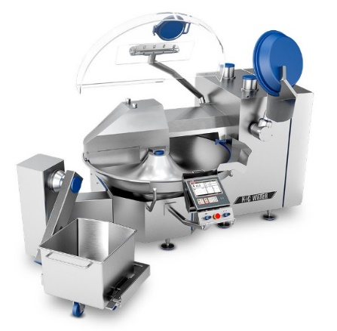
Bildunterschrift: Der neue Hygienic-Secure-Kutter CM 360 von K+G Wetter glänzt mit einer effizienten und hygienischen Koch-Funktion – das ist erstmals auch ohne Vakuum-Technik möglich.

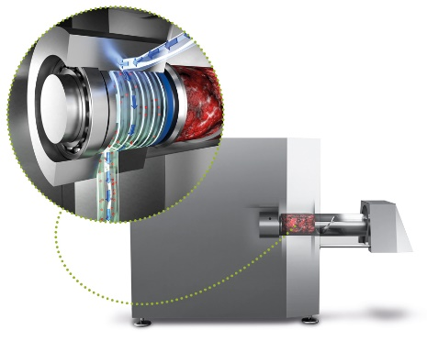
Bildunterschrift: Die Spülkammer macht den entscheidenden Hygiene-Unterschied bei den Wölfen und Mischwölfen von K+G Wetter

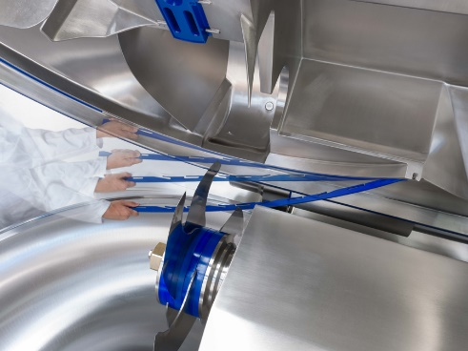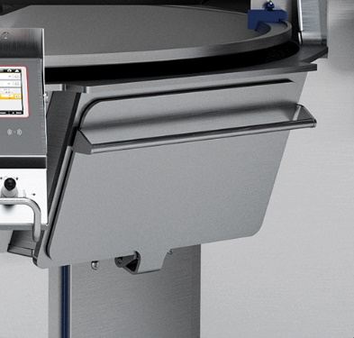
Bildunterschrift: Ein weltweit einzigartiges Hygiene-Highlight bei den Hygienic Secure Vakuum-Kuttern von K+G Wetter ist der patentierte Messerdeckelstreifen. Zur Reinigung lässt er sich ganz einfach werkzeuglos ein- und ausklippen. Leicht zugängliche Reinigungsklappen ermöglichen die einfache und sichere Reinigung. Das alles spart Zeit und Geld und sorgt für Produkte von höchster hygienischer Qualität.

